102.2 Установка загрузчика
Студент должен уметь выбирать, устанавливать и настраивать загрузчик ОС.
Изучаем:
- доступные загрузочные разделы;
- установку и настройку GRUB;
- настройку GRUB 2;
- взаимодействие с загрузчиком.

Термины и утилиты:
- menu.lst, grub.cfg и grub.conf
- grub-install
- grub-mkconfig
- MBR

При включении ПК инициализируется ПО материнской платы, которое после всех проверок передает управление первым секторам основного жесткого диска. В этих секторах находятся файлы загрузчика – специального ПО, позволяющего загрузить ядро ОС в оперативную память.

При первичной инициализации жесткого диска происходит выбор формата таблицы разделов: MBR (с ним работает BIOS) или более современный GUID (с ним работает UEFI).
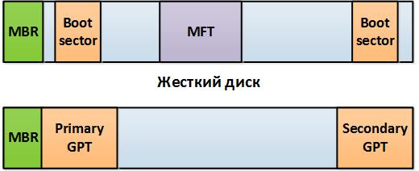
Рисунок 1. MBR и GPT
Существует три самых популярных загрузчика Linux систем: LiLo, Grub и Grub2. Для настройки загрузчика Lilo используется команда liloconfig. Текущую конфигурацию можно увидеть в файле /etc/lilo.conf.
Конфигурационный файл прост для понимания, в нем указаны дисковые устройства, образы ядер, выводимый на экран при загрузку текст и т.д.

Настройки Grub хранятся в файле /boot/grub/grub.conf или /boot/grub/menu.lst. В нем, помимо основных опций загрузки, указаны все доступные для загрузки ОС и порядок обращения к ним.
Grub2 является отдельным проектом, полностью созданным с ноля. Для его установки можно воспользоваться командой grub-install, например:
grub-install /dev/sda (установить загрузчик на устройство /dev/sda);
Основным файлом конфигурации выбора ОС является файл /boot/grub/grub.cfg, генерируемый автоматически. Общие настройки загрузчика можно увидеть в файле /etc/default/grub. Скрипты, используемые загрузчиком находятся в директории /etc/grub.d.
Изменения, внесенные в настройки загрузчика можно загрузить в файл конфигурации командой update-grub
Для автоматического создания файла конфигурации (/boot/grub/grub.cfg) с типовым меню можно воспользоваться утилитой grub-mkconfig.

